- К 14 июня – Всемирному дню донора

О людях и птицах.
Слово донорство происходит от латинского слова donare, и означает добровольное предоставление здоровым человеком, или донором, живой ткани, т.е. крови или органа, больному (реципиенту), который в ней нуждается.
Donare (лат. яз.) - пожертвование, подарок, благотворительность.
Древняя легенда, согласно которой первым донором на земном шаре был пеликан, гласит следующее:
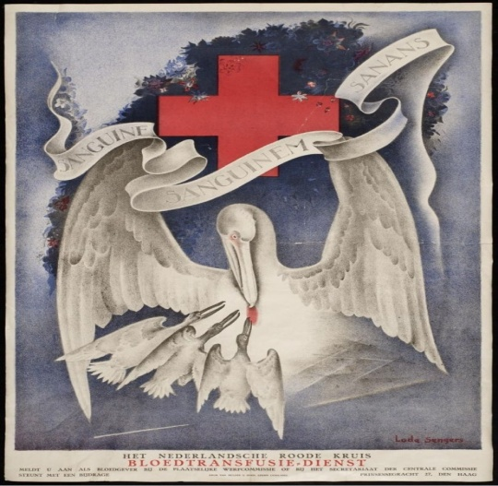
В птичьем царстве наступили трудные времена. Обессилевшая от безуспешных поисков пищи и голода мать печально опустилась на гнездо, где её с нетерпением ждали пять сыновей. Голодные птенцы встретили мать громкими криками, тщетно тычась клювами в её перья и грудь. Птица не чувствовала боли, её угнетала лишь одна мысль: как добыть пищу для сыновей. Сильными ударами клюва она разорвала себе грудь, и теплые ручейки крови потекли прямо в клювы голодных птенцов. Их жизни были спасены.
Пеликана как персонажа сказок и легенд довольно часто использовали в историях с кровью. Раннехристианские писатели сравнивали пеликана, питающего своей плотью и кровью потомство, с Иисусом Христом, пожертвовавшим свою кровь ради спасения человечества. У мусульман пеликан вообще считается священной птицей. По мусульманскому преданию, пеликан носил в горловом мешке камни для постройки святынь в Мекке. Поэтому пеликан стал святым образом самопожертвования и заботы.
И когда в мире возникло донорское движение, именно пеликана, пожертвовавшего свою кровь, выбрали визитной карточкой донорства. И эта же птица является гербом конкурса «Учитель года России», символизирующим самоотверженный учительский труд и высочайшее бескорыстие.

